АНАЛИЗ
работы муниципального бюджетного общеобразовательного учреждения средней общеобразовательной школы № 4
ст. Полтавской Красноармейского района

в 2022 - 2023 учебном году

Общее образование

В 2022-2023 учебном году в МБОУ СОШ № 4 обучалось 628 учеников в 25 классах комплектах, из них: 261 ученик начального общего образования, 339 учащихся основного общего образования и 28 учащихся среднего общего образования. Все учащиеся занимались в первую смену.
Образовательные программы и учебный план школы предусматривают выполнение основной функции школы – обеспечение базового общего образования и развития обучающихся.
Учебный план в 2022 – 2023 учебном году выполнен, рабочие программы пройдены в полном объеме.
Обеспеченность обучающихся учебниками из фонда школьной библиотеки по школе составляет 100% от потребности.
Особые усилия сосредоточены на осуществлении национального проекта «Образование». МБОУ СОШ № 4 серьезное внимание уделялось приоритетным направлениям региональной образовательной политики: духовно - нравственному, патриотическому, эколого - биологическому и трудовому воспитанию детей и молодёжи, формированию их здорового образа жизни, развитию массового детского спорта и туризма, профилактике безнадзорности и правонарушений, обеспечению безопасности, защите жизни и здоровья учащихся.

Качество обучения

Главная задача общего образования - обеспечение качества обучения, которое в 2023 году по итогам учебного года в среднем составляет 43,8 %, что на 3,4 % ниже, чем в 2022 году. В Красноармейском районе этот показатель составляет 41,16 %.

В 2023 году школа не достигла 100% уровеня обученности. В 2022 - 2023 учебном году уровень обученности в среднем по школе составил 99,1 %, что чуть выше результатов прошлого учебного года. Переведены условно 4 обучающихся (Ибрагим А., Важанов Б., Шавшуков Д., Сергачева Е.), в 2022 году условно переведенных учащихся было 6 человек. Оставлены на повторный курс обучения 2 учащихся начальной школы (Синицын Максим, Головко Артем). Аттестаты об основном общем образовании получили 100 % выпускников девятых классов, из них 5 учащихся (9,8 %) получили аттестаты с отличием (Базикало А., Дедова С., Пашков Е., Ступина Т., Тиньгава Д.). Аттестаты о среднем общем образовании получили 100 % выпускников одиннадцатых классов, из них Глущенко Полина получила аттестат с отличием и золотую медаль «За особые успехи в обучении». (в 2022 году таких учащихся было 4).
В начальной школе в 2022 – 2023 учебном году обучался 261 ученик в 10 классах-комплектах. Качество знаний классов начального общего образования за последние 5 лет обучения очень сильно колеблется:

В разрезе 2-4 классов качество знаний в 2023 году выглядит следующим образом:

Выше среднего показателя качества обучения имеют классы: 3 а (Безлер Л.А.), 3 б (Фомичева Е.О.), 4 а (Максименко Н.И.).
Значительно ниже среднего показатели качества знаний в 4 б классе (Нитоликина Е.А.).
Уровень обученности на ступени начального общего образования составил 98,9 %.

В 2022 – 2023 учебном году в основной общей школе обучалось 339 ученика в 13 общеобразовательных классах.
Качество знаний классов основного общего образования за последние 5 лет остается стабильно невысоким и в сравнении с предыдущими годами сильно снизилось:

В разрезе 5-9 классов качество знаний в 2023 году выглядит следующим образом:

Как видно из графика, выше среднего по школе качество знаний в 7 из 13 классов, это: в 5 А (Приходько А.И.), 5 Б (Герасюта Д.И.), 6 А (Короткая Р.Г.), 6 Б (Пехотная Е.В.), 7 В (Голубева Н.А.), 8 В (Катранжи О.В.), 9 Б (Крысина И.Н.). Причина низких результатов 7 А класса – крайне низкие учебные способности учащихся данного класса. Учителям, работающим в этом классе, необходимо использовать такие методы работы, чтобы развивать общеучебные навыки данных учащихся. Успеваемость учащихся 7 Б, 8 А, 8 Б, 6 В классов следует взять под усиленный контроль классным руководителям и администрации школы. Следует повысить эффективность работы связки: учитель-предметник – ученик – родитель (единицы учителей предметников могут показать индивидуальную работу с учащимися и ещё реже с родителями). Исключить несвоевременное выставление оценок в классный журнал, не соблюдение периодичности опроса учащихся, отсутствие планирования опроса с последующим выставлением оценки в журнал (при этом все учащиеся 5-9 классов реализуют ФГОС ООО, при котором необходимым условием считается ежеурочное оценивание); отсутствие (практически полное) фиксации успеваемости в дневнике учителями предметниками (выявлено в ходе проверки дневников учащихся).

В средней общей школе в 2022 – 2023 учебном году обучалось 28 учащихся в 2 классах, реализующих гуманитарный профиль социально-педагогической направленности.
Качество знаний классов среднего общего образования за последние 5 лет остается стабильно невысоким и в сравнении с предыдущими годами сильно снизилось:

Резерв для роста показателей качества обучения в 2022-2023 учебном году составил 31 учащихся (5,4 % от общей численности учеников школы) с одной тройкой по итогам года. Этот показатель ниже результатов прошлого учебного года, что говорит о небольших успехах в индивидуальной работе с детьми.

В течение 5 последних лет в школе сложилась позитивная динамика по вручению аттестатов об основном общем образовании с отличием:
- в 2016 году – 2 ученика;
- в 2017 году – 3 ученика;
- в 2018 году – 1 ученику;
- в 2019 году – 1 ученику;
- в 2020 году – 6 ученикам;
- в 2021 году – 2 ученикам;
- в 2022 году – 2 ученикам;
- в 2023 году – 5 ученикам

Количество выпускников 11 классов, которые заканчивают
среднюю общую школу с золотыми медалями:
- в 2014 году – 3 ученика;
- в 2015 году – 3 ученика;
- в 2016 году – нет;
- в 2017 году – нет;
- в 2018 году – 2 ученика;
- в 2019 году – нет;
- в 2020 году – 1 ученик;
- в 2021 году – нет;
- в 2022 году – 4 ученика;
- в 2023 году – 1 ученика

В 2022-2023 учебном году педагогическому коллективу следует активизировать работу по повышению качества обучения начального и основного общего образования школьников.

Единый государственный экзамен

ГИА-11 в 2023 году проводилась по 11 учебным предметам в соответствии с Порядком проведения ГИА-11, утвержденным приказом Минпросвещения и Рособрнадзора от 07.11.2018 г. № 190/1512 (далее – Порядок) и в сроки, установленные приказом Рособрнадзора.
В соответствии с приказом Минпросвещения России от 17 ноября 2021г. № 834/1479 «Об утверждении единого расписания и продолжительности ЕГЭ…» основной период государственной итоговой аттестации для выпускников 11-го класса проводился в период с 26 мая по 21 июня 2022г. Выпускники 11 класса сдавали два обязательных экзамена (русский язык и математика базового уровня – 6 уч-ся, и профильного уровня – 8 уч-ся) и предметы по выбору (биология – 2 уч-ся, информатика – 2 уч-ся, физика – 1 уч_ся, обществознание -4 уч-ся,химия-1 уч-ся,).

ЕГЭ по русскому языку проходили 14 выпускников. Порог успешности в 2023 году составил 24 балла. Преодолели порог успешности все 14 выпускников. Средний балл по школе составил 68,4 (учитель Пехотная Е.В.), что ниже результатов прошлого учебного года (69,8) на 1,4.
Средний балл ЕГЭ по русскому языку в районе 72,9 балла, что выше среднекраевого на 1,8. (71,1)
Средний балл по школе ниже среднерайонного на 1,4. В районном рейтинге по русскому языку из 18 школ МБОУ СОШ № 4 занимает 15 место (учитель Пехотная Е.В.).

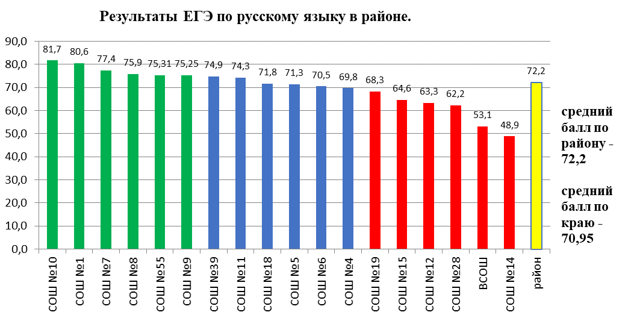
Выше среднерайонного уровня набрали баллы:
1.Глущенко Полина (87 б)
2.Прус Илья (85 б)
3. Козлов Владимир (89б)
4. Лунев Игорь (77 б)
5. Губарева Анна (77б)
Высокобальников 3 выпускников, что составляет 21, 4% от количества выпускников.
Низкие результаты (меньше 60 баллов) по русскому языку у
- Макарец Алина (57 б)
- Коленкина Вера(57 б)
- Смоликова Арина (57 б)
- Биницкая Ксения (55 б)
Динамика среднего балла по русскому языку за 5 лет представлена в диаграмме:

По подготовке учащихся к ЕГЭ для достижения результатов учителем русского языка и литературы Пехотной Е.В. проводилась следующая работа:
- диагностические работы в виде тестов;
- промежуточный контроль уровня подготовки учащихся к ЕГЭ;
- дополнительные занятия по утвержденному графику.
При выявлении проблем низких результатов выявились следующие проблемы:
- несистематическое выполнение тестовых заданий некоторыми учащимися в течение года;
- повышенное чувство волнения у выпускников, низкая мотивация.
В 2023-2024 учебном году необходимо:
- обсудить аналитические материалы по результатам ЕГЭ на заседании ШМО учителей русского языка и литературы;
- учителям русского языка регулярно проводить тестовый контроль для того, чтобы учащиеся могли овладеть техникой работы с тестами и могли работать в формате ЕГЭ (начиная с 5-го класса);
- отрабатывать умения и навыки, связанные с чтением, с информационной переработкой текста;
- создавать благоприятные условия для формирования коммуникативной компетенции: больше работать с текстом, обучать анализу текста, интерпретации и созданию текстов различных стилей и жанров;
- комплексно использовать работу над сочинениями и изложениями для автоматизации орфографических и пунктуационных навыков;
- заместителю директора усилить контроль за преподаванием русского языка в 5-11 классах, в течение года проводить мониторинг усвоения тем учащимися.
ЕГЭ по математике проходили 14 выпускников, из них профильный уровень сдавали 8 учащихся (57% от списочного состава учащихся), базовый уровень 6 учащихся (43%) от списочного состава учащихся). Порог успешности по профильной математике преодолели все учащиеся. Он составлял 27 баллов.
Из 6 выпускников, которые сдавали базовую математику, оценку «5» получили 3 учащихся: Лунев Игорь, Смоликова Арина, Макарец Алина. Оценку «4» тоже 3 выпускников: Коленкина Вера, Биницкая Ксения , Кадукова Анастасия.
По профильной математике средний балл по району составил 59,1 балл, что на 2,7 балла ниже с пршлым годом ( в 2022 году 61,8 балл). Средний балл по школе 59,6, что ниже на 6,4 ,чем в прошлом году (66,0), но выше среднерайонного на 0,5. В рейтинге районных школ наша школа на 9 месте.

Высокие результаты у:
- Прус Илья
- Козлов Владимир
Динамика среднего балла на ЕГЭ по математике профильного уровня по школе за 5 лет представлена в диаграмме:

Порог успешности в 7 баллов преодолели все учащиеся. В рейтинге школ наша школа занимает 5 место из 18 школ района. Средний балл по школе выше районного на 0,2, краевого на 0,4.
Таким образом, распределение школ по среднему баллу по двум основным предметам ( русскому языку и профильной математике) следующее:

14 место из 18 школ района ( в 2022 году занимали 10 место).
В следующем учебном году:
1. Учителям - предметникам на заседании школьного методического объединения учителей математики необходимо:
- проанализировать результаты ЕГЭ 2023 г.;
- сравнить школьные результаты с результатами ЕГЭ по математике, выявить проблемы и затруднения;
- определить собственный регламент работы по позитивному изменению результатов;
- внести в практику работы учителей математики прогнозирование результатов ЕГЭ.
2. Заместителю директора, курирующего преподавание предметов естественно-математического цикла, необходимо:
- осуществлять контроль качества преподавания математики, внести в систему ВШК контроль за работой учителей математики по работе с высокомотивированными учащимися;
- контролировать посещение учащимися районных консультационных пунктов.

ПРЕДМЕТЫ ПО ВЫБОРУ
В 2023 году из 14 выпускников 11 класса 8 человек сдавали необходимые для поступления в ВУЗы экзамены по выбору в форме ЕГЭ по 5 предметам.
8 выпускников выбрали для сдачи ЕГЭ только по 1 предмету, 1 выпускник (Кадукова а.) выбрала 2 предмета, 6 выпускников (Лунев Игорь, Смоликова А, Макарец А., Коленкина В., Биницкая К.), которые не планировали продолжить обучение в ВУЗах, ограничились сдачей только двух основных предметов для получения аттестата.

Выбор предметов для сдачи ЕГЭ распределился следующим образом:

Предмет | Кол-во | % от общего кол-ва
Математика (профильная) | 8 | 57%
Обществознание | 4 | 28 %
Физика | 1 | 7%
Химия | 1 | 7%
Биология | 2 | 14%
Информатика | 2 | 14%

По сравнению с 2022 годом выбор выпускников безусловно претерпел некоторые изменения. Ниже в таблице приведены данные по выбору предметов для сдачи ЕГЭ за последние 4 года:

Предметы  по выбору | 2019 - 2020 |  | 2020 - 2021 |  | 2021 - 2022 |  | 2022-2023
Предметы  по выбору | кол-во | % | кол-во | % | кол-во | % | Кол-во | %
Математика (проф). | 11 | 64% | 6 | 60% | 11 | 55% | 8 | 57%
Литература | - | - | - | - | 1 | 5% | - | -
История | 4 | 22% | 3 | 30% | 3 | 15% | - | -
Обществознание | 9 | 52% | 6 | 60% | 10 | 55% | 4 | 28%
География | - | - | - | - | - | - | - | -
Физика | 2 | 11% | 1 | 10% | 1 | 5% | 1 | 7%
Химия | 3 | 17% | - | - | 1 | 5% | 1 | 7%
Биология | 4 | 22% | - | - | 1 | 5% | 2 | 14%
Английский язык | - | - | 1 | 10% | 1 | 5% | - | -
Информатика | - | - | 3 | 30% | 4 | 20% | 2 | 14%

Динамика результатов ЕГЭ по предметам за последние 5 лет.

Предметы | 2019г. | Кол-во неуспешников | 2020г. | Кол-во неуспешников | 2021г. | Кол-во неуспешников | 2022г. | Кол-во неуспешников | 2023 | Кол-во неуспешников
Русский язык | 72,7 | 0 | 73,3 | 0 | 74,7 | 0 | 69,8 | 0 | 68,4 | 0
Математика (база) | 5 | 0 | - |  | - |  | 4,8 | 0 | 4,5 | 0
Математика (проф.) | 66,6 | 0 | 63,5 | 0 | 69,7 | 0 | 66 | 0 | 59,6 | 0
Обществознание | 65,3 | 0 | 72,6 | 0 | 74,5 | 0 | 72,3 | 1 | 69,3 | 0
Физика | 49,3 | 0 | 52 | 0 | 61 | 0 | 64 | 0 | 26 | 1
Химия | 48 | 0 | 68,6 | 0 | - |  | 51 | 0 | 38 | 0
Биология | 57 | 0 | 42 | 1 | - |  | 48 | 0 | 54,5 | 0
Информатика | - |  | - |  | 71 | - | 43,3 | 1 | 83 | 0

ЕГЭ по обществознанию сдавали 4 выпускника. Минимальный порог (42 балла) преодолели все учащиеся. Лучший результат у Глущенко Полины 85 б.

Средний балл в районе составил 68,5 балла, средний балл по школе – 69,3(выше среднерайонного на 0,8). 3 учащихся набрали баллы выше районного. Низкий результат у Ивеншева И. (44б)
В общерайонном рейтинге из 18 школ МБОУ СОШ № 4 занимает 9 место (учитель Ефимченко С.О.).

ЕГЭ по информатике сдавали 2 выпускника. Минимальный порог (40 баллов) преодолели оба учащихся. Лучший результат у Прус И.(87 б.). Средний балл в районе составил 58,9 средний балл по школе – 83 (выше среднерайонного на 24,1) В общерайонном рейтинге из 14 школ МБОУ СОШ № 4 занимает 1 место (учитель Барачина Н.И.).

ЕГЭ по физике сдавала 1 выпускник, которая не преодолел минимальный порог (36 баллов), набрал 26 баллов
Средний балл в районе составил 60,3. В общерайонном рейтинге из 14 школ МБОУ СОШ № 4 занимает 14 место (учитель Ткаченко С.Е.).

ЕГЭ по химии сдавала 1 выпускница (Кадукова Анастасия), которая преодолела минимальный порог (36 баллов), набрала 38 баллов, что ниже среднерайонного на 26,4

Средний балл в районе составил 64,4 В общерайонном рейтинге из 13 школ МБОУ СОШ № 4 занимает 12 место (учитель Голубев Ю.С.).

ЕГЭ по биологии сдавали 2 выпускницы, порог успешности в 38 баллов преодолели обе, что ниже среднерайонного на 11,5.
Средний балл в районе составил 60,5 В общерайонном рейтинге из 14 школ МБОУ СОШ № 4 занимает 10 место (учитель Катранжи О.В.).

Количество выпускников 11 класса, которые заканчивают среднюю общую школу с медалью «За особые успехи в обучении»:
- в 2019 году – нет,
- в 2020 году – 1 ученик,
- в 2021 году – нет,
- в 2022 году – 4 ученика (20%)
- в 2023 году -1 ученик

В следующем учебном году необходимо:
- учителям-предметникам провести детальный анализ выполнения экзаменационных заданий; учитывать в дальнейшей работе выявленные типичные ошибки выполнения КИМ участниками ГИА-2023 с различным уровнем подготовки и индивидуальные образовательные запросы и возможности различных целевых групп учащихся;
- руководителям ШМО обсудить на заседаниях результаты ГИА-2023, выявить проблемы преподавания отдельных элементов содержания предметов, спланировать работу по устранению типичных ошибок учащихся;
- администрации школы разработать план подготовки к ГИА-2024 с учетом результата анализа ГИА-2023;
- усилить контроль качества подготовки к ГИА;
- рекомендовать учителям, имеющим высокие результаты, обобщать и распространять положительный опыт подготовки к ГИА.
Рекомендации:
- подготовку к ЕГЭ начинать с разъяснительной беседы, ориентирующей на адекватный выбор конкретного предмета. Информировать учащихся и их родителей о предназначении и требованиях ЕГЭ;
- шире использовать тестовые задания, учитывать необходимость контроля не только усвоения элементов знаний, представленных в кодификаторе, но и проверки овладения учащимися основными умениями;
- в начале изучения каждой из тем в 10-11 классах необходимо чётко выявлять степень усвоения тех опорных знаний по данной теме, которые должны были быть усвоены в основной школе. Самым оптимальным для этого является проведение стартового контроля, по результатам которого в каждом конкретном классе корректируется план изучения темы и ликвидируются пробелы;
- по результатам оценочных процедур на протяжении учебного года проводить подробный поэлементный анализ и отработку пробелов в знаниях учащихся;
- в период подготовки к итоговой аттестации 2022-2023 учебного года рекомендуется каждому учителю отразить в поурочных планах работу по подготовке к ЕГЭ;
- организовывать учебный процесс с использованием активных форм обучения;
- систематически использовать в работе с учащимися задания, которые требуют умений решать проблемные задачи, анализировать и интерпретировать оригинальные тексты, выражать и аргументировать собственные оценки и суждения, конкретизировать теоретические положения учебного курса, применять контекстные знания;
- планомерно осуществлять мониторинг учебных достижений учащихся;
- для улучшения успеваемости и качества обучения организовать индивидуальную работу со слабоуспевающими и сильными учащимися (предусмотренную учебным планом);
- проводить с учащимися выпускных классов и их родителями работу по профилактике стрессового состояния;
- оптимально сочетать изучение нового материала с повторением основных разделов, создавать ситуации «погружения» в предмет, при этом организуя системное повторение пройденного материала, особенно за курс основной школы;
- тщательно планировать итоговое повторение в конце полугодия и года с учетом содержания КИМов ЕГЭ предшествующих лет;
- вести работу с учащимися по правильности заполнения экзаменационных бланков.

Государственная итоговая аттестация
выпускников 9 классов

ГИА-9 в 2023 году проводилась по русскому языку, математике и двум предметам на выбор учащегося в соответствии с Постановлением Правительства РФ «Об особенностях проведения государственной итоговой аттестации по образовательным программам основного общего и среднего общего образования в 2022 году» от 31 марта 2022 года № 538.
В целях организованного обеспечения проведения ГИА-9 и ознакомления обучающихся с процедурой проведения ГИА-9 в течение учебного года проводились мероприятия по независимой оценке учебных достижений обучающихся 9-х классов как по обязательным предметам, так и по предметам по выбору. Итоги позволили скорректировать подготовку к проведению ГИА в основной период сдачи экзаменов. Результаты пробных экзаменов были проанализированы педагогами, разработаны меры по устранению выявленных недостатков (на консультативных занятиях и в ходе уроков повторения). Согласно дорожной карты по подготовке к проведению ГИА – 9 в школе были подготовлены информационные стенды, на оперативно размещалась вся необходимая информация, проведены классные часы и родительские собрания, проводились собеседования, индивидуальные консультации.
В 2023 году в МБОУ СОШ №4 было допущено к государственной итоговой аттестации 51 выпускник и 2 выпускника, находящихся на семейном обучении. Все выпускников сдавали экзамены в форме ОГЭ, ОГЭ на дому. Успешно справились с государственной итоговой аттестацией все.

ОГЭ по русскому языку проходили 53 выпускника. Порог успешности в 2022 году составил 15 баллов. Преодолели порог успешности все 53 выпускника. Средний балл по школе составил 27,34 (учителя Крысина И.Н., Моисеева Я.П.), что выше среднерайонного балла (25). Уровень обученности на ОГЭ по русскому языку составил 100%, качество знаний – 76,9%.
уровень качества по русскому языку
120.0
100.0
100.0
90.984.683.1
80.0
79.777.876.973.972.972.872.671.771.4
69.869.068.966.766.766.766.765.263.0
73.0
60.0
42.337.5
40.0

20.0

0.0

Сравнительный анализ результатов ОГЭ по русскому языку за последние 5 лет в сравнении с районными результатами показал положительную динамику только в 2019 и 2022 и 2023 годах:

 | 2018г. | 2019г. | 2021г. | 2022г. | 2023г
Средний балл по школе | 26,9 | 27,8 | 22,05 | 27,14 | 27,34
Средний балл по району | 27,9 | 25,6 | 25,53 | 26,47 | 25

По результатам ОГЭ по русскому языку в 2023 году МБОУ СОШ № 4 находится на 7 месте из 24 школ района.

Результаты ОГЭ по русскому языку в разрезе классов:

 | 9а класс  (учитель Моисеева Я.П.) | 9б класс  (учитель Крысина И.Н.)
Обученность | 100% | 100%
Качество | 79,2% | 74,1%

Сравнительный анализ итогов учебного года и результатов ОГЭ по русскому языку показал, что 100 % обученность по русскому языку подтвердили все 53 выпускников.
уровень обученности по русскому языку
102.0
100.0 100.0 100.0 100.0 100.0 100.0 100.0 100.0 100.0 100.0 100.0 100.0 100.0 100.0 100.0
100.0
99.2 99.1 99.1 99.1
99.5
98.1 97.8
98.0
96.6 96.2
96.0

94.0
92.6
92.0

90.0

88.0
20 выпускников 9-х классов получили на ОГЭ оценку выше годовой. Это 13 выпускников 9а и 7 выпускников 9б классов.
Три ученика 9б класса не подтвердили свои годовые результаты, т.е. получили на ОГЭ оценку ниже годовой (Дедова С., Беляева А., Витько И.)

ОГЭ по математике проходили 53 выпускников. Порог успешности в 2023 году составил 8 баллов. Преодолели порог успешности только 47 выпускников(учитель Спришевская Л.Н.), не справились с экзаменационной работой 6 выпускников. Это 4 ученика 9б класса (Бакланов Д., Кондра И.. Роже Н., Спорыхина Е.) и 2 ученика 9а класса ( Алкасова А.. Кравченко М.).
В соответствии с Постановлением Правительства РФ «Об особенностях проведения государственной итоговой аттестации по образовательным программам основного общего и среднего общего образования в 2022 году» от 31 марта 2022 года № 538. учащиеся, получившие на ГИА в основной период неудовлетворительные результаты не более чем по двум учебным предметам, проходили государственную итоговую аттестацию в дополнительные сроки основного периода. К участию в ГИА в дополнительные сроки основного периода были допущены все 6 учащихся, которые успешно справились с экзаменационной работой и получили аттестат об основном общем образовании в июле 2023 года.
Средний балл по школе на ОГЭ по математике составил 14,75, что ниже среднерайонного балла (14,9).
Уровень обученности на ОГЭ по математике по школе составил 100%, что выше уровня обученности в среднем по району (98,3%)

Качество знаний на ОГЭ по математике по школе составило 53,8 %, что ниже районного показателя качества (64,8%).
Сравнительный анализ результатов ОГЭ по математике за последние 5 лет в сравнении с районными результатами показал положительную динамику только в 2019 году:
 | 2018г. | 2019г. | 2021г. | 2022г. | 2023
Средний балл по школе | 15,1 | 17,83 | 11,8 | 13,4 | 14,75
Средний балл по району | 15,36 | 15,6 | 13,7 | 13,94 | 14,9

По результатам ОГЭ по математике в 2023 году МБОУ СОШ № 4 находится на 17 месте из 24 школ района.

Результаты ОГЭ по математике в разрезе классов:

 | 9а класс  (уч. Спришевская Л.Н.) | 9б класс  (уч. Спришевская Л.Н.)
Обученность | 100% | 100%
Качество | 45,8% | 59,3%

Сравнительный анализ итогов учебного года и результатов ОГЭ по математике показал следующее:
- 1 выпускник 9-х классов не подтвердил годовые результаты на ОГЭ, т.е. получили оценку за экзамен ниже годовой (Тиньгаева Е. 9б класс).
- оценку выше годовой на ОГЭ по математике получил только 12 выпускников

В рейтинге общеобразовательных организаций по двум обязательным предметам ОГЭ по русскому языку и математике в 2023 году МБОУ СОШ № 4 занимает 13 место.

Предметы по выбору.
В соответствии с Порядком ГИА-9 в 2023 году для получения аттестата об основном общем образовании необходимо успешно сдать экзамены по обязательным предметам и по двум учебным предметам по выбору выпускника 9-го класса.
Выбор предметов для прохождения ГИА – 9 в 2023 году распределился следующим образом:

Предмет | 9а класс | 9б класс | Кол-во выпускников, которые выбрали предмет на ОГЭ | %  от общего  кол-ва
Обществознание | 16 | 20 | 36+1 | 67,9 %
Физика | 1 | 2 | 3+1 | 7,5 %
Биология | 5 | - | 5 | 9,4 %
Химия | 1 | 1 | 2 | 3,7 %
Информатика | 7 | 7 | 14+1 | 28,3 %
География | 18 | 16 | 34+1 | 64, 1 %
Литература | - | 1 | 1 | 1,9%
История | - | 1 | 1 | 1,9%
Английский язык |  | 6 | 6 | 11,7%

Следует отметить, что из 53 выпускников 9-х классов 50 чел. успешно справились с экзаменационной работой по предметам по выбору в основной период, получив результаты не ниже удовлетворительных. 3 ученика (Роже Н., Спорыхина Е., Яшкова Л..) не преодолел порог успешности по предмету информатика и пересдал этот предмет в дополнительные сроки основного периода.

Качественные результаты ОГЭ по предметам по выбору представлены в таблице:

№ | Предмет | Порог успешности ОГЭ | Кол-во выпускников, которые выбрали предмет на ОГЭ | % от общего кол-ва выпускников 9-х кл. | Качество знаний на ОГЭ по району | Качество знаний на ОГЭ по школе
1 | Обществознание | 14 | 36 | 67,9 % | 49,8 | 52,8
2 | Физика | 11 | 4 | 7,5 % | 36,4 | 75
3 | Биология | 13 | 5 | 9,4 % | 70,5 | 75
4 | Химия | 10 | 2 | 3,7 % | 87,1 | 100
5 | Информатика | 5 | 15 | 28,3 % | 52,1 | 40
6 | География | 12 | 34 | 64, 1 % | 68,6 | 64,7
7 | Литература | 14 | 1 | 1,9% | 88,9 | 100
8 | История | 10 | 1 | 1,9% | 70 | 100
9 | Английский язык | 29 | 6 | 11,7% | 72,3 | 50

Сравнительный анализ итогов учебного года и результатов ОГЭ по предметам по выбору показал следущее:
  - не подтвердили годовые результаты на ОГЭ, т.е. получили оценку за экзамен ниже годовой
- по обществознанию (учитель Голубева Н.А.) - 2 выпускника (Базикало А., Верещака С.)
- по информатике (учитель Барачина Н.И.) – 6 выпускников (Горбылев М., Иващенко А., Корж Л., Чурилов Д.. 9 а, Антоненко А., Стяжкин К., 9б кл));
- английский язык ( учитель Герасюта Д.И.) – 3 выпускника ( Погудина Д, Троян В., Пикуль В., 9б кл)
  - оценку выше годовой на ОГЭ по предметам по выбору получили
- по обществознанию (учитель Голубева Н.А..) – 2 выпускника (Антоненко А., Пикуль В. 9б кл.);
- по биологии (учитель Катранжи О.В.) – 2 выпускника (Пащенко И., Леурда С., 9а кл.);
- по географии (учитель Барачина Н.И.) – 13 выпускников (Витько М, Воробьева С., Гарань М., Карабутова Д., Намозов Р., Пугачев В., Стяжкин К., Щербина А.. 9б кл Васильченко Я., Картель В., Кучер А., Некрасова А., Трефилов В., 9а кл)

Выводы и предложения:
- Необходимо усилить контроль со стороны учителей-предметников, классных руководителей и администрации школы за процессом выбора предметов для сдачи ОГЭ.
- Активизировать работу учителей-предметников по созданию успеха для выпускников при выборе их предметов. Совершенствовать систему работы с родителями по их информированию о нормативно- правовой базе и процедуре ОГЭ.
- Усилить контроль со стороны администрации за подготовкой выпускников к ГИА-9 по предметам, в которых обучающиеся показали самые низкие результаты.

Всероссийская олимпиада школьников

Всероссийская олимпиада школьников проводится в целях выявления и развития у обучающихся творческих и интеллектуальных способностей. Является одной из масштабных олимпиад, которая охватывает проведение 24 предметных олимпиад. Проводится в 4 этапа: школьный, муниципальный, региональный и заключительный:
  - Школьный (проводился с 19 сентября – 31 октября) для 4 – 11 классов,
  - Муниципальный (8 ноября – 14 декабря) для 7 – 11 классов,
  - Региональный (10 января – 21 февраля 2023 г) для 9 – 11 классов.

ШКОЛЬНЫЙ ЭТАП

Школьный этап Всероссийской олимпиады школьников в этом учебном году проводился с 19.09.2022 по 31.10.2022.
Основными задачами данного этапа ВсОШ являются:
- мотивация школьников к изучению различных предметов;
- оценка знаний и умений школьников по предметам;
- выявление способных, талантливых обучающихся по отдельным предметам, с целью участия в муниципальном этапе всероссийской олимпиады школьников и индивидуальной работы с одаренными обучающимися;
- активизация работы кружков и других форм внеклассной и внешкольной работы с обучающимися.

Для организации и проведения школьного этапа предметных олимпиад Управлением образования и школами был проведен ряд мероприятий:
- обеспечены сбор и хранение согласий родителей о персональных данных своих несовершеннолетних детей;
- составлены списки участников школьного этапа по каждому общеобразовательному предмету;
- закреплены аудитории для проведения олимпиад, определены время проведения олимпиад, а также дежурные в аудитории во время проведения олимпиад;
- членами жюри организована и проведена своевременная проверка работ участников олимпиады в соответствии с критериями;
- размещены итоговые протоколы на официальных сайтах школ.

В школьном этапе 310 обучающихся 4–11-х классов принимали участие по 19 предметным олимпиадам (в 2022 году – 295 человек, в 2021 году – 260 человек).
№ п/п | Название предмета | Кол-во обучающихся | Количество участников | % от общего количества учащихся
1 | Английский язык (5–11 кл.) | 437 | 47 | 10
2 | Астрономия (5-11 классы) | 437 | 9 | 2
3 | Биология (5–11 классы) | 437 | 74 | 16
4 | География (5–11 классы) | 437 | 57 | 13
5 | Информатика (5-11 классы) | 437 | 22 | 5
6 | История (5–11 классы) | 437 | 38 | 8,6
7 | Литература (5–11 классы) | 437 | 38 | 8,6
8 | Математика (4–11 классы) | 437 | 139 | 31,8
9 | МХК (7–11 классы) | 437 | 21 | 4,8
10 | Обществознание (6–11 кл.) | 437 | 52 | 11,8
11 | ОБЖ (5–11 классы) | 437 | 23 | 5,2
12 | Право (9–11 классы) | 437 | 11 | 2,5
13 | Русский язык (4–11 классы) | 437 | 140 | 32
14 | Технология (5-11 классы) | 437 | 62 | 14
15 | Физика (7–11 классы) | 437 | 31 | 7
16 | Физкультура (5–11 классы) | 437 | 75 | 17
17 | Химия (7–11 классы) | 437 | 23 | 5,2
18 | Экология (9-11 классы) | 437 | 21 | 4,8
19 | Экономика (7-11 классы) | 437 | 0 | 0
 | ИТОГО |  | 310

Наибольшее количество участников олимпиады наблюдается по предметам – математика, русский язык, биология, физическая культура. Очень низкий показатель по астрономии, экономике и праву.
Проверка олимпиадных заданий, определение победителей и призеров школьного этапа Всероссийской олимпиады по общеобразовательным предметам осуществлялись жюри согласно приказу Управления образования
На данном этапе выявлено 27 победителей и 4 призера (с учетом того, что обучающийся принимал участие в данном этапе олимпиады по нескольким предметам).
Сравнительный анализ количества победителей и призеров школьного этапа Всероссийской олимпиады школьников за три года показал, что количество победителей и призеров школьного этапа Всероссийской олимпиады школьников по сравнению с 2021- 2022 учебным годом значительно уменьшилось – на 82 процентов (на 144 человек).

Учебный год |  |  | 2020-2021 |  | 2021-2022 |  |  | 2022-2023
Количество победителей и призеров |  |  | 153 |  | 176 |  |  | 32
№ п/п | Предмет | Количество участников |  | Количество призеров |  | Количество победителей | %победителей и призеров от общего количества участников
1 | Англ. язык | 47 |  | 3 |  | 0 | 6,3
2 | Астрономия | 9 |  | 0 |  | 0 | 0
3 | Биология | 74 |  | 5 |  | 0 | 6,7
4 | География | 57 |  | 2 |  | 0 | 3,5
5 | Информатика | 22 |  | 0 |  | 0 | 0
6 | История | 38 |  | 4 |  | 0 | 10,5
7 | Литература | 38 |  | 0 |  | 0 | 0
8 | Математика | 139 |  | 0 |  | 0 | 0
9 | МХК | 21 |  | 0 |  | 0 | 0
10 | Обществознание | 52 |  | 3 |  | 2 | 9,6
11 | ОБЖ | 23 |  | 2 |  | 0 | 8,6
12 | Право | 11 |  | 3 |  | 0 | 27,2
13 | Русский язык | 140 |  | 2 |  | 0 | 1,4
14 | Технология | 62 |  | 0 |  | 0 | 0
15 | Физика | 31 |  | 0 |  | 0 | 0
16 | Физическая культура | 75 |  | 0 |  | 0 | 0
17 | Химия | 23 |  | 0 |  | 0 | 0
18 | Экология | 21 |  | 3 |  | 2 | 23,8
19 | Экономика | 0 |  | 0 |  | 0 | 0
 | ИТОГО | 310 |  | 27 |  | 4 | 10

Наибольший показатель результативности участия в школьном этапе Всероссийской олимпиады школьников (более 20% победителей и призеров от общего количества участников) наблюдается по следующим предметам: экологии, праву, что свидетельствует о подготовке участников олимпиады по данным предметам.
МУНИЦИПАЛЬНЫЙ ЭТАП

После школьного этапа начинается муниципальный, на котором действует система отбора лучших участников на следующий этап - региональный. Муниципальный этап был организован и проведен в соответствии с нормативно-правовыми актами.
Данный этап проводился в этом учебном году по 19 общеобразовательным предметам на базах самих школ, где обучаются дети. По причине отсутствия победителей на школьном этапе (низкие результаты) обучающихся не проводились олимпиады по литературе, английскому языку, математике, информатике, астрономии и технологии.
59 обучающихся 7-11 классов (с учетом участия одного обучающегося сразу по двум и более предметам) приняли участие на данном этапе. Наибольшее количество баллов набрали ученицы 10 класса: Коробкина А. и Ступина Ю. по праву, Загуменная В. – по экологии и биологии.

РЕГИОНАЛЬНЫЙ ЭТАП

На региональный этап определен 1 участник по биологии: Загуменная Виктория ученица 10 класса.

ВЫВОДЫ И РЕКОМЕНДАЦИИ:

Всероссийская олимпиада школьников является ключевым мероприятием механизма реализации программы «Одаренные дети». Олимпиада по предметам была проведена в соответствии с Положением о проведении муниципального этапа Всероссийской олимпиады школьников. Протоколы олимпиад муниципального этапа ВсОШ размещены на сайте Управления образования.
Проведение анализа результатов Всероссийской олимпиады школьников на муниципальном этапе показал, что участники предметных олимпиад были удовлетворены результатами выполненных заданий, в связи с этим в жюри олимпиад не поступило апелляции по итогам проведения муниципального этапа ВсОШ.
Анализ качества выполнения заданий муниципального этапа олимпиады показал, что уровень подготовки участников предметных олимпиад недостаточно высокий, что показывает низкое качество выполнения олимпиадных заданий. Результат зависит от качества подготовленности участника по предмету.
Главными ежегодными причинами низких результатов, обучающихся являются:
- Отсутствие системы подготовки обучающихся, недостаточная индивидуальная работа с одарёнными детьми;
- Недостаточная работа самих обучающихся с дополнительными источниками информации по предметам;
- Отсутствие дополнительных часов для углублённого изучения предмета;

На основании вышеизложенного, рекомендуется:

Учителям – предметникам:
- Продолжить целенаправленную системную работу с одарёнными детьми, в том числе через индивидуальные занятия, также активно использовать олимпиадные задания в учебном процессе;
- При подготовке обучающихся к олимпиадам учесть типичные ошибки, допущенные ими при выполнении олимпиадных заданий муниципального этапа.
- Привлекать обучающихся к использованию дополнительной литературы; продолжить работу по развитию навыков исследовательской работы.
- При наличии участников регионального этапа олимпиады, проводить целенаправленную работу по подготовке детей на результативное участие в данном этапе олимпиады по соответствующим предметам.

Руководителям ШМО:
- Обсудить результаты муниципального этапа Всероссийской олимпиады школьников по общеобразовательным предметам на заседаниях ШМО в срок до марта 2023 г.
- Разработать план мероприятий, направленных на улучшение показателей работы с одаренными детьми (включить в план работы предметные модули, конкурсы, викторины с заданиями, подобными и альтернативными олимпиадным).
- При награждении победителей и призеров отметить активность учеников, которые принимали участие в двух и более олимпиадах.

Всероссийские профессиональные конкурсы педагогов
В соответствии с графиком проведения профессиональных конкурсов в 2022 - 2023 учебном году в Красноармейском районе состоялось 7 муниципальных этапов профессиональных краевых и конкурсов для учителей.
С декабря 2022 года по август 2023 год были проведены следующие профессиональные конкурсы: «Учитель года Кубани», «Директор школы Кубани», «Педагогический дебют», «Учитель здоровья Кубани», «Педагог - психолог Кубани», «Четверо смелых», «Конкурс на присуждение премий лучшим учителям за достижения в педагогической деятельности».
Педагоги школы приняли участие в муниципальных профессиональных конкурсах в 3 номинациях «Учитель года», «Педагогический дебют», «Учитель здоровья».
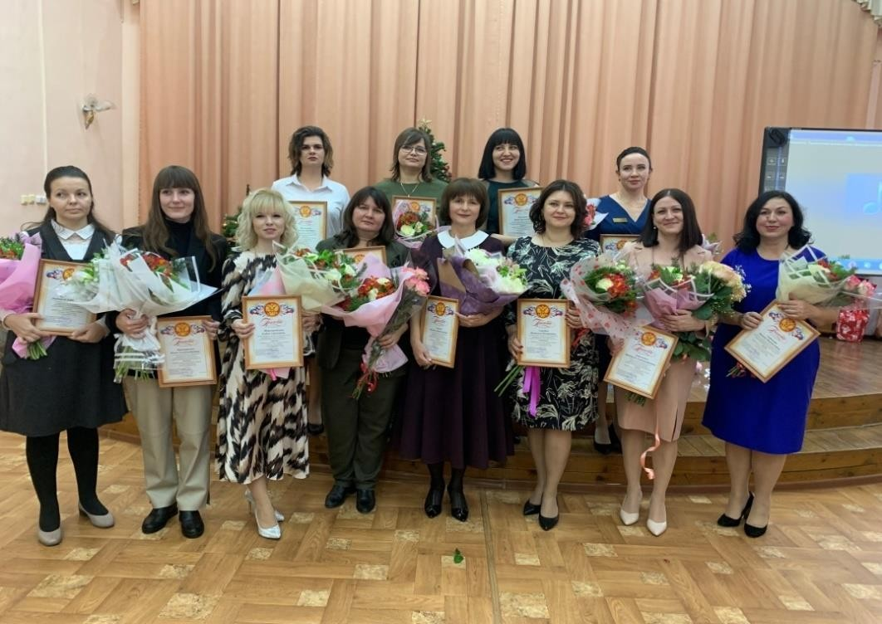
«Учитель года Кубани» - участница Протуренко Инна Александровна

Профессиональный конкурс «Педагогический дебют»
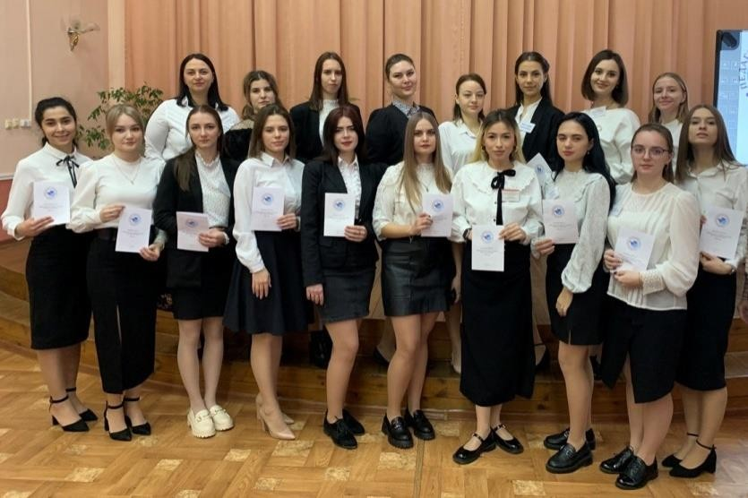
Участницы Кузьменко Елизавета Олеговна и Разинкина Лидия Сергеевна

Профессиональный конкурс «Учитель здоровья Кубани»
Наши учителя, люди необыкновенные во всём: молодые, творческие, удивительно обаятельные. В этом году участницей конкурса «Учитель здоровья Кубани» являлась Разинкина Лидия Сергеевна.

Всероссийские профессиональные олимпиады для учителей
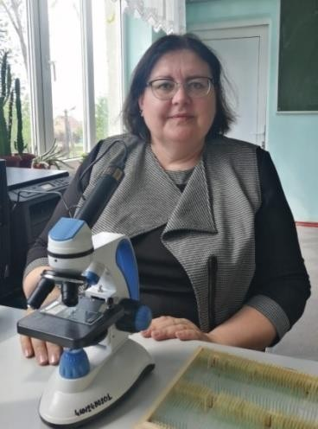
Педагоги нашей школы показывают высокий уровень подготовки на региональном этапе Всероссийских профессиональных олимпиад «ДНК науки» для учителей биологии, химии и физики. В краевых интеллектуальных соревнованиях приняла участие победитель дистанционного этапа: Катранжи Оксана Васильевна, учитель биологии МБОУ СОШ № 4,
По результатам регионального этапа Всероссийской профессиональной олимпиады «ДНК науки» для учителей (физики, химии, биологии) победу одержала учитель нашей школы Катранжи Оксана Васильевна.
Оксана Васильевна участвует в учительских олимпиадах ежегодно. Неоднократно являлась призёром регионального этапа и победителем муниципальных этапов метапредметной олимпиады. Она подготовила 6 призёров муниципального этапа
Всероссийской олимпиады школьников по биологии, победителя муниципального этапа Всероссийской олимпиады школьников по экологии, победителя научно-практической конференции «Шаг в будущее».

Профессиональная ориентация обучающихся


«Билет в будущее» – это проект, инициированный президентом России Владимиром Путиным. Оператором проекта является Фонд Гуманитарных Проектов при поддержке министерства просвещения Российской Федерации.
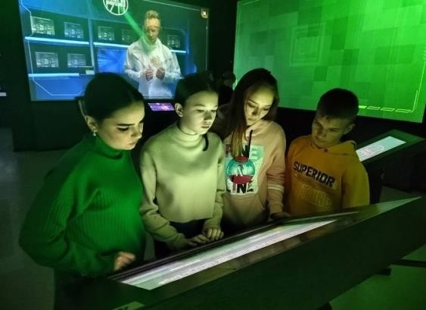
«Билет в будущее» не отвечает на вопрос
«Кем быть?», а дает школьнику лучше понять себя и определиться со своими интересами. В рамках проекта на электронной платформе проходят тестирования по профориентации и специальным навыкам, а также практические мероприятия по знакомству с профессиями.
По итогам программы дети получают рекомендации по изучению программ дополнительного образования для дальнейшего профессионального развития.
В отличие от обычных тематических статей или бесед с родителями, проект более выгоден для школьника: любой ребенок, записавшийся на участие в «Билет в будущее» получает возможность пройти расширенное тестирование на профориентацию с учетом личных особенностей. Детям дают возможность познакомиться с собственными сильными сторонами, наметить векторы для собственного развития в дальнейшем. Диагностика проходит в три этапа, каждый из них важен для раскрытия определенных сторон будущего специалиста.
Первый этап проводится в виде онлайн-тестирования. Оно выстраивается таким образом, чтобы ребенок лучше познакомился с самим собой. Это время определения личных интересов, узнавание собственных достоинств и сильных сторон.
Подборка большого количества практических мероприятий призвана
дать ребенку поэкспериментировать. Он получает опыт различной деятельности, оценивает собственные результаты и удовлетворенность новым опытом, понимает, что ему интересно делать, а что не очень. В это время можно понять, что улучшить в своих знаниях и навыках, каким образом и где можно наверстать желаемое.
После того, как практические эксперименты завершены, тестирование повторяется. После оценки результатов каждый участник проекта получает рекомендации специалистов-психологов по выбору будущей деятельности.
В мероприятиях Всероссийского проекта по ранней профессиональной ориентации школьников 6-11 классов образовательных организаций «Билет в будущее» в 2022 году участвовали 30 обучающихся школы (в 2022 году – 20 учащихся), они прошли профессиональные пробы на территории парка «Россия – моя история»

Аттестация педагогических работников
образовательных учреждений

Аттестация педагогических работников в целях установления квалификационных категорий направлена прежде всего на совершенствование профессиональных компетенций педагогических работников.
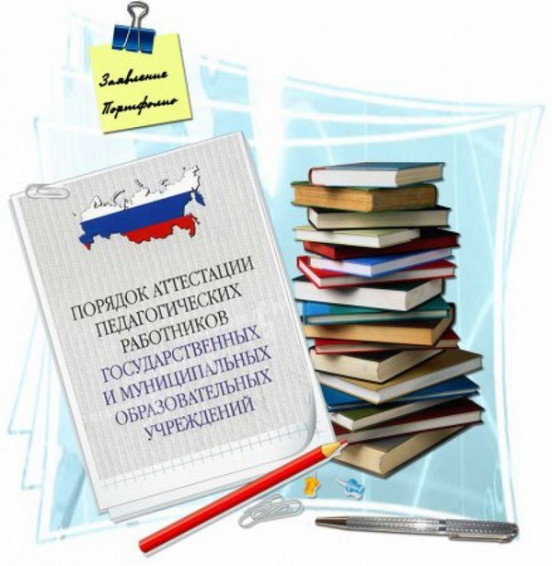
Процедура аттестации педагогических работников образовательных организаций проводилась в соответствии с действующими федеральными и региональными нормативными документами.
В течение 2022 – 2023 учебного года было подано 3 заявления педагогическими работниками на проведение аттестации в целях установления высшей и первой квалификационных категорий (на первую квалификационную категорию подавали заявления Пехотная Е.В. и Герасюта Д.И.; на высшую квалификационную категорию – Белокреницкая Е.И.). Все педагоги успешно прошли аттестацию на квалификационные категории в соответствии с поданными заявлениями.
В МБОУ СОШ № 4 15 педагогов имеют квалификационную категорию (8 – высшая, 7 – первая), что составляет 46,9 %.

В 2022 – 2023 учебном году проходила аттестация педагогических работников на соответствие занимаемой должности: из 5 педагогов 5 человек подтвердили соответствие занимаемой должности.
Педагоги школы постоянно работают над повышением уровня профессионального мастерства: принимают участие в работе ШМО и РМО, проходят курсы повышения квалификации в соответствии с перспективным планом. В настоящее время 100 % педагогов прошли курсовую подготовку.
Воспитательная работа

Программа воспитания школы составлена с учетом анализа воспитательной работы за предыдущий учебный год.
Программа воспитания состоит из следующих модулей:
1. Модуль «Ключевые общешкольные дела»
2. Модуль «Классное руководство»

Приоритетные направления в воспитательной работе:

Гражданско - патриотическое:
- Интеллектуально – познавательное:
- Нравственное, правовое и профилактика асоциального поведения:
- Спортивно – оздоровительное и здоровье сберегающее:
- Трудовое, профориентационное :
- Профилактика безнадзорности и правонарушений, асоциального поведения:
- Досуговая деятельность:
- Самоуправление:
- Детское общественное объединение:
- Экскурсии, походы, экспедиции.
- Семейное:
- Работа с классными руководителями:
- Контроль за воспитательным процессом:
Все направления воспитания важны, дополняют друг друга и обеспечивают развитие личности на основе отечественных духовных, нравственных и культурных традиций.

3. Модуль «Курсы внеурочной деятельности».
4. Модуль «Школьный урок».
5. Модуль «Самоуправление».
6. Модуль «Детские общественные объединения»
7. Модуль «Экскурсии, походы».
8. Модуль «Профориентация».
9. Модуль «Школьные медиа».
10. Модуль «Профилактика».
11. Модуль «Организация предметно-эстетической среды».
12. Модуль «Работа с родителями».
В формировании и развитии личности учащихся школа отводит ведущую роль гражданско-патриотическому воспитанию, которое способствует становлению социально значимых ценностей у подрастающего поколения, воспитывает чувство любви и уважения к своей стране, её истории и традициям.
В течение четверти реализовывался курс внеурочной деятельности «Патриот» в 1 – 11 классах.
Еженедельно проводились школьные линейки с исполнением Государственного гимна РФ, а также занятия курса «Разговор о важном».
3 сентября 2022 года учащиеся 9-11 классов приняли участие в исторической акции «Диктант Победы».
Учащиеся Юнармейского отряда совместно с сотрудниками Полтавского культурного центра провели Урок Мужества, посвящённый Герою Советского союза Федоренко В.И., чьё имя носит школа.
В течение октября 2022 года учащиеся школы и их родители приняли участие во Всекубанской акции «Своих не бросаем»: собрали макулатуру на сумму 8400 рублей и направили эти средства в поддержку кубанских бойцов, в помощь семьям мобилизованных. В рамках акции «Мы вместе» учащиеся и их родители передали в фонд сбора гуманитарной помощи бойцам средства личной гигиены, одежду, продукты питания, лекарства и многое другое, а также приняли участие в акции «Письмо солдату».
26 октября 2022 года команда актива школы приняли участие в районном патриотическом мероприятии – встрече участников рейда памяти «Ржев. Сталинград. Кавказ. 80 лет сражениям».
С 7 по 9 ноября 2022 года были проведены Уроки мужества «Герои Донбасса.
11 ноября сотрудниками Полтавского культурного центра для учащихся 6-х классов был организован и проведён Урок мужества, посвящённый полководцу А.В.Суворову.
3 декабря ежегодно классные руководители проводят Уроки мужества, посвящённые Дню неизвестного солдата, юнармейцы принимают участие в районных мероприятиях, посвящённых этой дате.
В День Героев Отечества 9 декабря во всех классах школы проходят классные часы. Учащиеся 7 «А» класса посетили выставку в Музее истории станицы Полтавской.
В течение учебного года темами курса внеурочной деятельности «Разговоры и важном» стали «День Конституции», «День государственного флага», 115- летие со дня рождения С.П.Королёва, 200-летия со дня рождения К.Д.Ушинского и многие другие….
С 25 по 27 января 2023 года прошёл цикл мероприятий, посвящённый снятию блокады с г. Ленинграда учащиеся начальной школы приняли участие в акции «Дети о блокаде».
2 февраля 2023 года в годовщину Победы в Сталинградской битве в школе состоялась Церемония вступления учащихся в ряды Всероссийского общественного движения «Юнармия», отряд пополнился 16 новыми юнармейцами.
5 февраля юнармейцы нашей школы приняли участие во Всероссийской военно-патриотической акции «Бескозырка» в г.Новороссийск.
10 февраля во всех классах прошли Уроки мужества, посвящённые 80-летию освобождения г.Краснодара от немецко-фашистских захватчиков. Сотрудниками Полтавского культурного центра проведён Час памяти, посвящённый этой исторической дате.
15 февраля 2023 года юнармейцы школы приняли участие в районном митинге, посвящённом 34 годовщине вывода советских войск из Афганистана.
С 20 по 22 февраля во всех классах прошли классные часы ко Дню защитника Отечества. Совместно с Советником директора по воспитанию учащиеся начальной школы приняли участие во Всероссийской акции «Талисманы добра»: своими руками ученики создали поздравительные значки воинам СВО.
24 февраля юнармейцы приняли участие в командных соревнованиях по пулевой стрельбе из пневматической винтовки и заняли 1 место.
9 марта в годовщину освобождения станицы Полтавской (Красноармейской) от немецко-фашистских захватчиков юнармейцы школы приняли участие в митинге.
13 марта учащиеся школы приняли участие в акции «Окопные свечи» для отправки в зону СВО.
14 марта в 3-х классах прошёл урок мужества «Пишите письма солдатам», на котором присутствовал участник СВО.
С 13 по 18 марта в школе прошёл цикл мероприятий, посвящённых Воссоединению Крыма с Россией.
31 марта сотрудники Совета ветеранов для учащихся 8 классов провели Час памяти «Чеченская война», на котором присутствовала мама Героя России Ковалёва Л.Д.
19.04.2023 года в 7-11 классах прошёл «День единых действий» в память о геноциде советского народа нацистами и их пособниками в годы ВОВ.
27 апреля учащиеся 8-11 классов приняли участие во Всероссийской военно-патриотической акции «Диктант Победы».
28 апреля учащиеся начальных классов посетили Музей семьи Степановых в г.Тимашевске.
К празднованию Дня Победы в школе был проведён цикл мероприятий:
акция «Наследники Победы»,
акция «Окна Победы»,
«Бессмертный Полк»,
конкурс чтецов, Час памяти «У войны не женское лицо» совместно с Советом педагогов-ветеранов «Светочь»,
классный час «Письма Победы» совместно с сотрудниками Полтавского культурного центра и др.
Модуль «Ключевые школьные дела» включил в себя:
День Знаний, День Учителя, новогодние представления. Уже второй год подряд ученики самостоятельно проводят праздники для младших школьников, играя роли сказочных героев.
- проведены классные часы, посвящённые Дню солидарности в борьбе с терроризмом;
- неделя инклюзивного образования;
-выборы Лидера ученического самоуправления;
-День матери, Международный женский день, День Победы, Праздник последнего звонка и многие другие.
Духовно-нравственное направление воспитательной работы также является приоритетным. В рамках реализации данного направления в течение 2022-2023 учебного года были проведены такие мероприятия, как День Российской науки, мероприятия, приуроченные ко Всемирному дню инвалида, мероприятия, посвящённые международному Дню родного языка, масленичная Неделя, «Храмы Красноармейского района», мероприятия, посвящённые 200-летию К.Д.Ушинского. Подобные мероприятия позволяют зажечь искру душевной чистоты, любви к ближнему, уважения к старшему, своей семье, а значит, воспитать нравственного человека, способного к состраданию и сопереживанию.
На высоком уровне в школе поставлена спортивно-оздоровительная деятельность. Привлекая учащихся к занятиям в спортивных секциях, используя нестандартные формы спортивных внеурочных праздников и мероприятий, учителя физической культуры способствуют повышению интереса к спортивной внеклассной работе. В 1 четверти 2022-2023 учебного года учащиеся школы приняли участие в районных соревнованиях по лёгкой атлетике. Кучер Артём и Ревут Максим заняли 1 места в соревнованиях по бегу на 400 и 800 м. С 20 по 24 сентября 2022 года в школе прошла Неделя физической культуры, в с 26 по 30 сентября 2022 года - внутришкольные соревнования по футболу.
16 ноября во Всемирный День Самбо тренером-преподавателем Катюшиным А.М. была проведена необычная тренировка.
22 декабря для учащихся 2 классов проведены спортивные эстафеты «Зимние забавы», посвящённые новогодним праздникам.
28 марта в каникулярный период учителя физической культуры организовали соревнования по пионерболу для учеников 4 классов.
Важной составляющей здоровьесберегающей функции учебно-воспитательного процесса является организация горячего питания учащихся.
Все учащиеся начальных классов охвачены горячим питанием из средств федерального бюджета. Учащиеся 5-11 классов получают горячее питание за родительские средства. Однако не все классные руководители уделили этому вопросу должного внимания, не достаточно провели просветительскую работу с родителями учащихся.
С 21 по 25 ноября 2022 года в школе проводилась Неделя здорового питания.
По состоянию на 20.05.2023 года только в шести классах с 5 по 11 классы наблюдается показатель выше 60% охвата горячим питанием: 5а, 5б, 7а, 8в, 9а, 11 классах. Не все учащиеся из многодетных семей, имеющие право на получение льготы, воспользовались данной льготой.
Общий охват горячим питанием учащихся 5-11 классов составляет 42 %. Учитывая тот факт, что учащиеся 1-4 классов охвачены горячим питанием на 100 %, общий процент по школе составляет 62%.
Данный мониторинг показывает недостаточную просветительскую работу с родителями учащихся.
В течение учебного года была организована работа «родительского контроля» за организацией горячего питания.
За период с сентября 2022 года по май 2023 года «родительским контролем» было организовано 42 посещений столовой 42 родителями (имеется 42 актов посещений).
В результате деятельности «родительского контроля» замечаний не выявлено.
Модуль «Школьное ученическое самоуправление»
Данный модуль включает себя деятельность школьного самоуправления, т.к. учащиеся в процессе обучения в школе строят своё государство со своими законами и правилами.
Ежегодно в октябре проходят Выборы Лидера школы. 17 октября 2022 года на Выборах Лидера ученического самоуправления победу одержала учащаяся 9 «Б» класса Щербина Анна. Имея свою команду, Анна старается сделать школьную жизнь насыщенной, разнообразной и интересной. Для неё – это первый опыт.
Работа в органах ученического самоуправления способствует становлению личности учащихся, формирует активную гражданскую позицию и самосознание гражданина РФ.
Команда школы «Метеор» из числа актива учащихся стали четвертыми в Краснодарском крае в интеллектуальной игре «Мозгобойня».
В преддверии Дня Матери силами учащихся были изготовлены поздравительные открытки для мам учащихся.
28 января 2023 года юнармейцы школы принимали участие в открытии первичного отделения Российского движения детей и молодёжи «Движение первых». 13 февраля открытие первичного отделения РДДМ состоялось в нашей школе.
Процесс самоуправления всегда был для нашей школы актуальной. По данному направлению работа ведется уже несколько лет методическим объединением, но систематически высоких результатов еще не было достигнуто. Инициатива по проведению КТД чаще всего находится в руках классных руководителей, а не классного актива. Поэтому необходимо продолжить учебу активов. Каждый классный руководитель работает над созданием своей системы воспитательной работы.
В рамках художественно-эстетического воспитания в нашей школе проводится множество мероприятий, в которых учащиеся принимают самое непосредственное участие. 05.10.2022 года силами актива учеников было проведено мероприятие, посвящённое Дню Учителя.
Учащиеся 8-х классов в течение 1 четверти посещали мероприятия взрослой библиотеки станицы Полтавской. Так 6 октября 2022 года наши учащиеся посетили мероприятие «Твоя душа близка моей», посвящённое 130-летию со дня рождения русской поэтессы М.Цветаевой.
29 ноября 2022 года команда учащихся школы приняли участие в творческом конкурсе агитбригад «Я сдам ЕГЭ», получили опыт выступления на сцене.
В течение учебного года учащиеся школы посещают выставки и музеи в г.Краснодар: музей шоколада, музей раритетных автомобилей, лазерный тир и др.
17 марта 2023 года победители школьного этапа Всероссийского конкурса юных чтецов «Живая классика» приняли участие в муниципальном этапе.
27 марта во Всемирный День театра в школе прошли театральные гостиные, выступления участников театрального кружка.
18 апреля вокальный коллектив учащихся «Дебют» принял участие в конкурсе «Хоровая палитра». Отсутствие в школе актового зала не позволяет ребятам раскрыть полной мере свой творческий потенциал, умение держаться на сцене, поэтому учащиеся не имеют призовых мест в творческих конкурсах.
Организация профориентационной работы в МБОУ СОШ №4 является одним из направлений в структуре учебно-воспитательной работы и направлена на обеспечение социальных гарантий в вопросах профессионального самоопределения всех участников образовательного процесса. Данная работа велась по двум направлениям: в рамках внеурочной деятельности в 9 классах и в рамках реализации проекта «Билет в будущее». В течение учебного года были проведены следующие мероприятия:
12 ноября 2022 года и 17 апреля 2023 года участники проекта «Билет в будущее» посетили виртуальную выставку-практикум и лабораторию будущего в Парке «Россия – моя история» в г.Краснодаре;
12.01.23 беседа со специалистами отдела по делам молодёжи, приуроченная ко Дню работников прокуратуры;
24 января студенты техникума «Знание» провели мероприятие ко Дню студента;
26 января учащиеся 10 класса приняли участие в профориентационном мероприятии с сотрудниками Кубанского государственного аграрного университета;
21 февраля сотрудники ОДМ провели просветительское мероприятие «Профессии будущего»;
13 мая 2023 года учащиеся 8-11 классов приняли участие в районном мероприятии «профориентация в медицину».
В модуль «Профилактика» входит работа по формированию у учащихся навыков здорового и безопасного поведения. В рамках данного модуля с учащимися проводятся беседы, классные часы и мероприятия, направленные на профилактику несчастных случаев с участием несовершеннолетних.
Школа принимает участие в программе «Безопасные дороги Кубани», по которой ежемесячно в каждом классе проходят уроки безопасности дорожного движения. В школе также функционирует 2 отряда «ЮИД», воспитанники которых проводят выступления агитбригады для учащихся начальных классов. В школе имеет модульный автогородок, благодаря которому классные руководители проводят учебные занятия по правилам дорожного движения.
В целях профилактики несчастных случаев с 19 сентября по 19 октября проходил месячник «Безопасная Кубань», в процессе которого классными руководителями проводились классные часы по профилактике ДДТТ, медиабезопасности, действиях при пожаре, правилах поведения с электрооборудованием, в лесу, дома, вблизи Ж/Д полотна, на воде, антитеррористической безопасности.
С целью формирования ценностного отношения к здоровью и здоровому образу жизни, с учащимися проводятся мероприятия по профилактике наркомании, алкоголизма и табакокурения. С 24 по 26 октября 2022 года для учащихся 7-11 классов было проведено социально-психологическое тестирование на предмет употребления ПАВ. 1 марта во Всемирный день борьбы с наркотиками и наркобизнесом в 9 классах был проведён круглый стол «Здоровый я – здоровая страна!», 29 марта специалистом отдела по делам молодёжи проведена беседа по формированию здорового образа жизни. Ежегодно с 1 по 30 июня в школе проходит цикл мероприятий «Антинарко».
В целях формирования законопослушного поведения 24 января Советником директора по воспитанию с учащимися 5 классов было проведено мероприятие «Несовершеннолетний правонарушитель». 13 февраля с учащимися 10-11 классов сотрудниками ОНК ОМВД России по Красноармейскому району и представителями мобильной группы по противодействию незаконному обороту наркотиков Полтавского РКО была проведена беседа об ответственности за распространение ПАВ. Для учащихся 8 классов 28 февраля специалистами Отдела по делам молодёжи проведена беседа «Как не попасть в ловушку вербовщика».
В целях формирования жизнестойкости учащихся классными руководителями были проведены классные часы и мероприятия по профилактике суицида среди несовершеннолетних.
Важное значение в становлении личности является воспитание социальной ответственности и компетентности, правовое просвещение учащихся. В рамках данного Модуля с учащимися в течение учебного года проводились классные часы и мероприятия по изучению прав и обязанностей учащихся, законах школьной жизни, изучению Законов РФ, а также последствиях за нарушение Закона и ответственности за свои поступки. Для проведения данных бесед были приглашены сотрудники правоохранительных органов, представители отдела по вопросам семьи и детства, отдела по делам молодёжи и др. так с 10 по 14 октября 2022 года, с 20 по 24 марта 2023 в школе проходили Недели правовых знаний, на которых с беседами выступила школьный инспектор ОПДН.
Неотъемлемой частью воспитательного процесса в школе является профилактическая работа, направленная на профилактику безнадзорности и правонарушений среди несовершеннолетних, а также выявление раннего социального неблагополучия семей учащихся.
С этой целью налажено тесное сотрудничество и взаимодействие классных руководителей со специалистами Штаба воспитательной работы.
Штаб воспитательной работы школы, в состав которого входят заместитель директора по ВР, руководитель школьного спортивного клуба, руководитель МО классных руководителей, зав.библиотекой, зональный инспектор ОПДН призван координировать воспитательную работу школы. Структурным подразделением ШВР является Совет профилактики, заседания которого направлены на индивидуальную профилактическую работу с конкретными учащимися и их семьями.
В течение 2022-2023 учебного года прошло 16 заседаний Штаба воспитательной работы, из них 3 - внеочередные заседания.

В течение учебного года было проведено 19 заседаний Совета профилактики, на которых рассматривалось 37 учащихся и 9 родителей. Причины рассмотрения на Совете профилактики за отчётный период: конфликт между учащимися, переросший в драку; пропуски занятий без уважительной причины; нарушение Устава школы.
В 1 четверти 2 учащихся 8 класса совершили правонарушение (кража мопеда), ранее состояли на внутришкольном учёте. С 8.11.2022 года данные учащиеся поставлены на профилактический учёт в комиссии по делам несовершеннолетних и защите их прав при администрации МО Красноармейский район. По решению Суда данные ученики помещены в специализированное учреждение закрытого типа.
По состоянию на 31 августа 2023 года на внутришкольном профилактическом учёте состоит 15 учащихся и 8 семей.

Всегда остро стоит вопрос умения учащихся правильно распределить своё свободное время, а именно систематически посещать внеурочные занятия.
С этой целью в школе активно ведутся различные курсы внеурочной деятельности, кружки и спортивные секции, у ребят есть огромный выбор, нужно только определиться с предпочтениями.
В 2022-2023 учебном году функционируют 135 курсов внеурочной деятельности, 5 спортивных секций в рамках ПДО, кружки изобразительного и декоративно-прикладного творчества от ПЦВР, спортивные секции от ДЮСШ на базе школы.
Посещаемость кружков и секций учащимися школы не очень высокая. Из 630 учеников в дополнительные занятия вовлечены 386 учащихся, что составляет 60,9%. Более половины учащихся посещают более одного кружка.
Эффективность работы кружков, секций, клубных объединений находится на хорошем уровне, так как учащиеся участвуют в конкурсах и соревнованиях различного уровня и добиваются высоких результатов.
Однако не 100% учащихся заняты во внеурочное время, что может послужить причиной совершения правонарушений учащимися.

Воспитательная работа школы не может строиться без учета того, что индивидуальность ребенка формируется в семье. Школа и семья - два важнейших воспитательно-образовательных института, которые изначально призваны пополнять друг друга и взаимодействовать между собой. С этой целью в течение 2022-2023 учебного года в школе велась большая работа с родителями или лицами их заменяющими. Систематически проводились классные родительские собрания, разнообразные по формам (организационные, тематические, итоговые, собрания-диспуты). Тематика родительских собраний зачастую выбиралась самими родителями.
07.10.2022 года, 27.04.2023 года прошли Родительские Всеобучи по вопросам обеспечения безопасности учащихся, проводимый сотрудниками администрации МО Красноармейский район, сотрудниками полиции, специалистами управления образования МОР Красноармейский район. Работа с родителями, ребенок которых состоит на внутришкольном учёте и в КДН, строится по особому плану. Ежемесячно классные руководители посещают такие семьи, составляют акты обследования жилищных условий, дают рекомендации родителям.
На классных родительских собраниях были рассмотрены следующие вопросы:
1. Безопасность учащихся,
2. Формирование здорового образа жизни,
3. Правовое просвещение (Законы и ответственность за нарушения),
4. Создание комфортной образовательной среды и много другое.
Основной проблемой в работе классного руководителя с родителями учащихся среднего и старшего возраста остаётся проблема привлечения их к проблемам и интересам учащихся и школы, над чем коллектив нашей школы работает достаточно плодотворно. Родители принимают участие в подготовке и проведении классных часов. Основные формы работы с родителями учащихся: беседы, индивидуальные встречи, классные родительские собрания, коллективные утренники и вечера, педагогическое просвещение родителей или родительский всеобуч и др.
Основной задачей каждого классного руководителя является формирование социально значимой личности, поэтому немало важную роль играют приемы развития личности.
Административный контроль проводится в соответствии с планом работы школы, затрагивает деятельность социально-психологической службы, работу классных руководителей и школьной библиотеки, работу кружков, детских объединений и спортивных секций, развитие ученического самоуправления, работу педагогического и ученического коллективов, родительской общественности.

Выводы:
В целом, можно сказать, что задачи, поставленные на 2022-2023 учебный год, выполнены: организация и проведение воспитательных мероприятий осуществлялись, исходя из интересов, интеллектуальных и физических возможностей учащихся, что обеспечивало реализацию личностно-ориентированного подхода при одновременном обеспечении массовости мероприятий.
Все аспекты воспитательной работы позволяли учащимся ярко и неординарно проявлять свои творческие способности.
Воспитательная работа школы основывалась на принципах сохранения и укрепления здоровья учащихся.
Все мероприятия являлись звеньями в цепи процесса создания личностно-ориентированной образовательной и воспитательной среды. Эта работа была направлена на достижение уставных целей, на выполнение задач, соответствующих реализуемому этапу развития образовательной системы школы, и на повышение эффективности учебно-воспитательного процесса, основной задачей которого является формирование гармонично развитой личности и воспитание гражданина.
Но, не смотря на это, план воспитательной работы реализован не в полном объеме. Это объясняется большой загруженностью классных руководителей, отсутствием свободных помещений, актового зала.
Также отмечается низкий процент участия учащихся в творческих конкурсах, недостаточная профилактическая работа.

ПРОБЛЕМЫ
в 2022-2023 учебном году

В системе общего образования

- Наличие потребности в квалифицированных специалистах по следующим учебным дисциплинам: математика, химия.
- Снижение качественных показателей обучения (уменьшение доли учащихся, успевающих на «4» и «5».
3. Снижение качественных показателей по результатам ЕГЭ.
4. Низкие показатели участия в муниципальном этапе всероссийской олимпиады школьников и отсутствие участников регионального этапах Всероссийской предметной олимпиады школьников.
5. Низкий уровень профессиональной активности педагогов по участию в конкурсных мероприятиях, аттестации на квалификационные категории.

В системе воспитательной работы

- Классные руководители не всегда могут сформировать у школьников активную гражданскую позицию, систему ценностей здорового образа жизни и способности противостоять вредным привычкам, ответственное отношение к семье.
- Увеличивается число обучающихся с отклонениями в здоровье.
- Есть необходимость работать над повышением уровня воспитанности учащихся как среднего звена, так и младших школьников, формировать у детей основы культуры поведения.
- Еще не у всех учащихся сформировано чувство сознательной дисциплины, негативное влияние на отдельных учащихся оказывает социальная среда.
- Не удовлетворяет уровень культуры общения отдельных школьников со сверстниками, в процессе обучения и воспитания имеются трудности в работе с неблагополучными семьями.
- Продолжает иметь место ряд нарушений Устава школы подростками, а это означает, что одной из главнейших задач воспитательной работы школы в новом учебном году должна стать работа, как с детьми, так и родителями по нравственному воспитанию.

Основные задачи
в 2023-2024 учебном году

В системе общего образования

- Продолжить работу по привлечению молодых специалистов в школу.
- Продолжить работу по дальнейшему укреплению материально-технической базы школы.
- Продолжить работу по повышению качества обучения, обеспечить контроль за подготовкой выпускников 9, 11(12) классов к государственной итоговой аттестации. Активизировать профориентационную работу среди 111 выпускников 9-х классов с ориентацией на педагогические профессии и рабочие специальности.
- Продолжить работу по организации инклюзивного обучения детейинвалидов по программам общего образования. Принять меры по реализации прав обучающихся на получение основного общего и среднего общего образования. Провести анализ эффективности информационноразъяснительной работы по взаимодействию с ПМПК, принять меры по повышению качества данной работы.
5. Содействовать увеличению доли учащихся, принимающих участие в школьном, муниципальном и региональном этапах Всероссийской олимпиады школьников и улучшению показателей предметных олимпиад.
6. Содействовать профессиональному росту педагогов и повышению % педагогов, имеющих квалификационную категорию.

В системе воспитательной работы
1. Создание в школе эффективной системы духовно-нравственного, гражданско-правового, патриотического воспитания через урочную и внеурочную деятельность.
2. Повышение уровня воспитанности учащихся посредством формирования гражданско - патриотического и духовно-нравственного сознания на основе сохранения культурного и исторического наследия, отечественных традиций.
3. Согласование и координация совместных действий педагогического коллектива, социальных партнеров школы, общественности, семьи в вопросе духовно-нравственного, гражданско-правового, патриотического воспитания и социализации обучающихся.
4. Формирование у обучающихся экологической культуры, культуры здорового и безопасного образа жизни, обучению правилам безопасного поведения на дорогах и быту.
5. Организация социально значимой деятельности обучающихся.
6. Совершенствование ученического самоуправления и упрочения детской организации, как основы для конструктивного общения, профилактики межэтнических конфликтов.
7. Создания условий, необходимых для обеспечения психолого-педагогической поддержки учащихся.

АНАЛИЗ
работы муниципального бюджетного общеобразовательного учреждения средней общеобразовательной
школы № 4
ст. Полтавской
Красноармейского района

в 2022 - 2023 учебном году

